联盟运动强体魂 五育并举绽华彩

同旺学校教育联盟

2023年春季运动会活动记实

芳菲四月，草木蔓发，春意盎然，正是运动的好时节。为贯彻落实“全环境立德树人”和“双减”政策要求，推动我校全民健身和阳光体育运动的蓬勃开展，切实增强学生体质，同旺学校教育联盟于4月28日迎来了以“联盟运动强体魄，五育融合绽光彩”为主题的首届春季运动会。

参加本届运动会的有教育局党委王才千委员、县教育研究中心鲍清玲主任、丹朱联校孔维斌校长、赵文芳校长、教研主任常何鹏老师、同旺学校教育联盟杨建青校长、南鲍成员校柴亚丽校长、下霍成员校李贺校长。

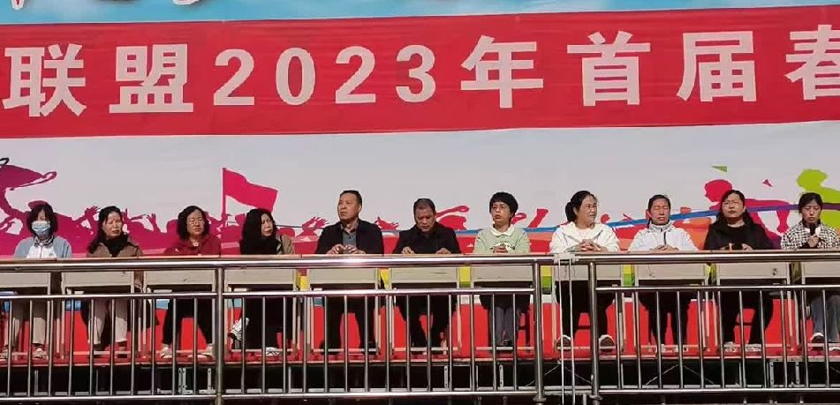

上午8点，伴随着激昂的《运动员进行曲》，运动会开幕式正式开始。在国旗、校旗的引领下，彩旗队、各班级方阵、同旺学校教育联盟南鲍成员校丶下霍成员校代表队依次入场。恰同学少年，风华正茂。各方队以整齐的步伐、矫健的身姿、嘹亮的口号、阳光的笑容，依次经过主席台，展现了同旺学校教育联盟学生勇于拼搏、敢于超越的良好精神风貌。

运动员入场

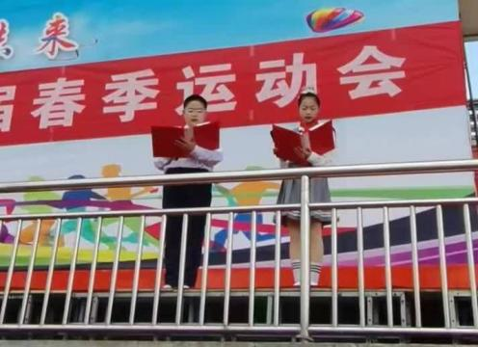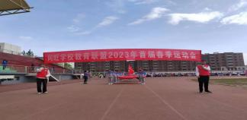 看!庄严的国旗队正徐徐走来，国旗手气宇轩昂，精神抖擞，象征着同旺学校教育联盟开拓创新、勇往直前的精神风貌，也正预示着同旺学校教育联盟将一步一个台阶，力争走向更加辉煌的明天!

杨建青校长致开幕词，她指出本届运动会的隆重举行，是对我联盟校体育工作、学生体育素质和精神风貌的又一次检阅。

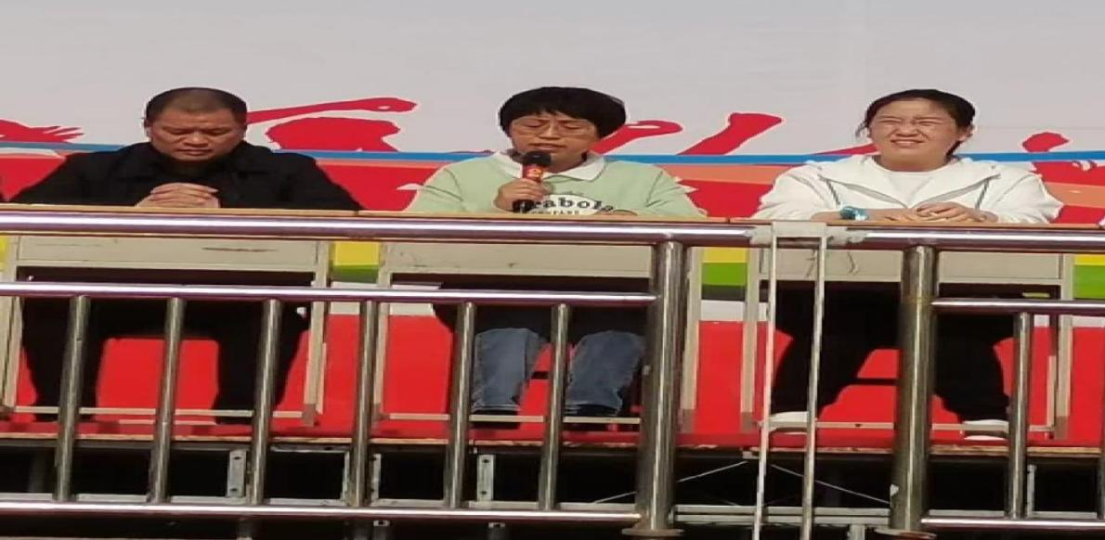

径赛

比赛开始，跑道上的运动员们，犹如离弦的箭一样，飞奔起来。短短几秒，仿佛静止，赛场上风驰电掣的运动健儿咬着牙，卯着劲，挥洒着汗水，与时间争分夺秒。

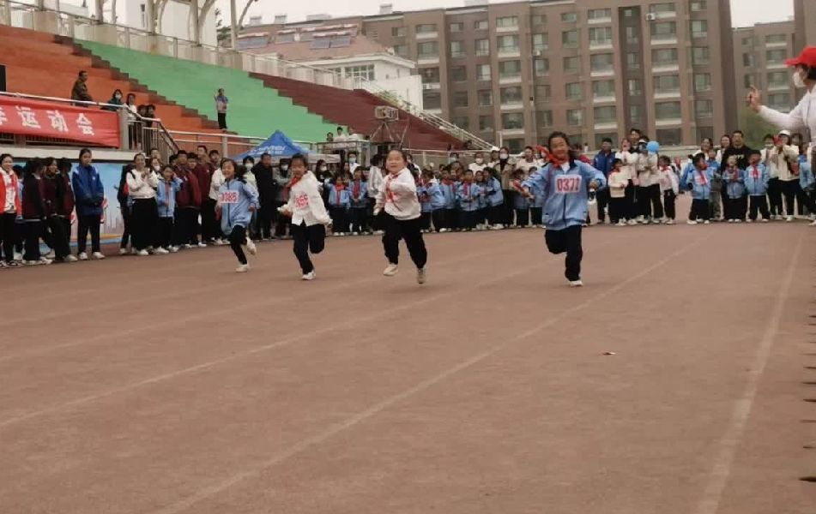

田赛

立定跳远的运动员们加油哟，看！你们认真的样子，好帅！摆臂、蹬地、起跳、落地，一个个动作连贯而娴熟，矫健的身影随处可见。

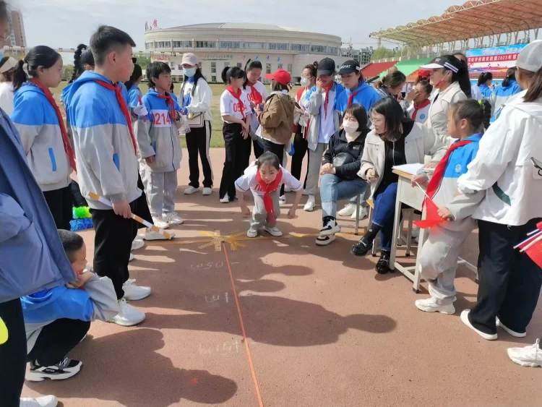

趣味赛

一分钟夹乒乓球

 小运动员就是小小乒乓手，他们一个个的耐心夹乒乓球、手脚并用冲剌着，加油，努力，你们一定是最棒！

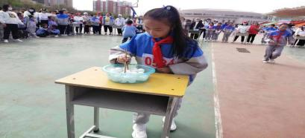 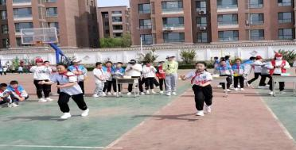

一分钟跳绳

拼搏吧， 用我们的精神去书写我们的青春风貌去展现我们的青春！

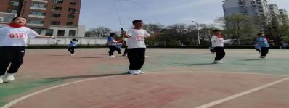

一分钟仰卧起坐

每一次躺下,每一次坐起,都是一次努力。 也许，你的腰已酸痛难忍，也许，你的臂已经累到发麻，要坚持你是我心中唯一的骄傲。

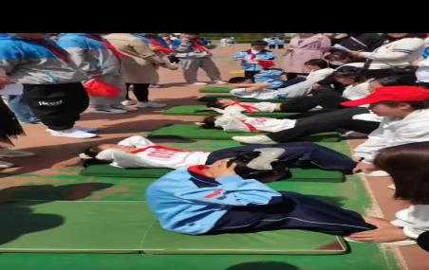

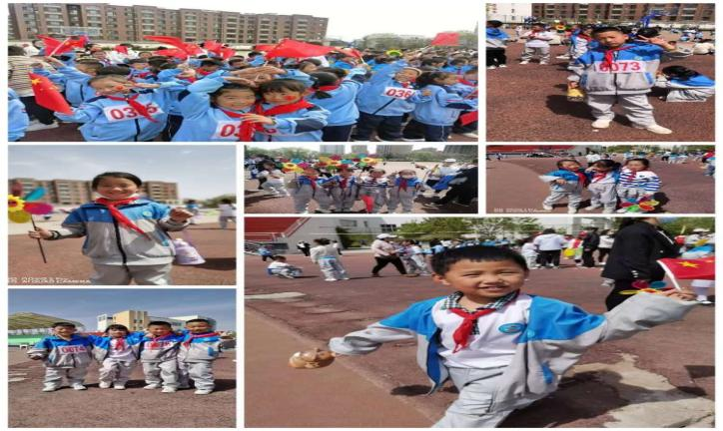

闭幕式

比赛结束后，学校领导为每组比赛前六名个人颁发奖状及奖品。获奖班级颁发了一等奖、二等奖、三等奖和道德风尚奖。

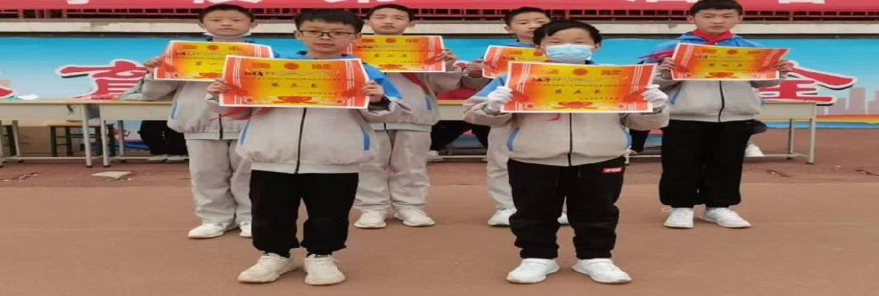

此次春季运动会一片片欢呼声中、激动的泪水中、成功的喝彩中落下帷幕，灿烂的笑容成为永久珍藏的美好回忆。放下书本、走出教室、奔跑在阳光下，积极参加体育锻炼的理念，同学们提供了展示自我的舞台，也培养了同学们不怕困难、敢于拼搏、坚持到底、团结合作的良好品质。今后，同旺学校教育联盟将继续高度重视体育健康工作，积极推行阳光体育运动，有效贯彻“双减”精神，切实提高学生的心理素质及身体素质，丰富校园文化生活，为推进五育并举、建设素质教育活力校园不懈努力。

